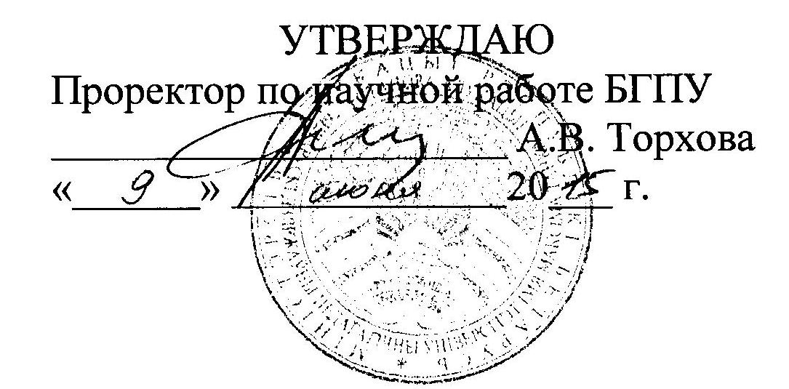
АКТ
о внедрении результатов НИР
Настоящий акт составлен об использовании в учебном процессе разработки, выполненной по теме НИР "Германский вопрос во внешней политике СССР, США и Великобритании в 1945 - 1990 гг.", №ГР 20111201, № темы 734.
Разработка используется в учебном процессе кафедры новой и новейшей истории (с 4.05.2015 г. - кафедры всеобщей истории и методики преподавания истории). Начало внедрения в учебный процесс - сентябрь 2014 г.
Разработка используется в процессе чтения лекций по курсу "Основы геополитики", проведения практических занятий по дисциплинам "Новая и новейшая история стран Европы и Америки (после 1945 г.)", а также применяется при выполнении курсовых работ и позволяет проанализировать геополитические последствия объединения Германии для государств Центральной и Восточной Европы, установить связь между объединением Германии и расширением процесса евроинтеграции на Восток, а также определить геополитические причины разногласий между Великобританией и государствами континентальной Европы по ряду проблем развития ЕС.
Описание объекта внедрения прилагается и является неотъемлимой частью Акта.

Зав. кафедрой всеобщей
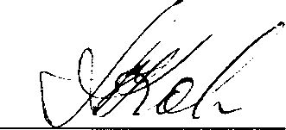
истории и методики
преподавания истории
А.А. Корзюк
Г.А. Космач
О.Г. Субботин И.В. Варивончик
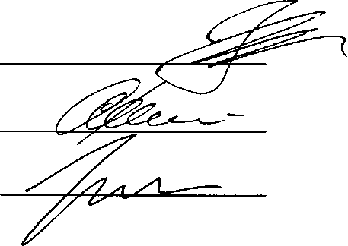
Сотрудники, использовавшие разработку:
ОПИСАНИЕ ОБЪЕКТА ВНЕДРЕНИЯ

Разработки: "Геополитические последствия объединения Германии для государств

Центральной и Восточной Европы", "Геополитическая стратегия Великобритании в ЕС'
- Разработка №1. "Геополитические последствия объединения Германии для государств Центральной и Восточной Европы" позволяет установить взаимосвязь между объединением Германии в 1990 г. и процессом расширения евроинтеграции на Восток в конце 1990-х - начале 2000-х гг.
Разработка №2. "Геополитическая стратегия Великобритании в ЕС' помогает определить геополитические причины разногласий между Великобританией и государствами континентальной Европы по ряду проблем развития Европейского Союза: политическая и валютная интеграция, создание независимых сил европейской безопасности, формирование бюджета ЕС и т.д.
- Ковяко И.И., доцент кафедры всеобщей истории и методики преподавания истории
- Космач Г.А., доктор исторических наук, профессор, профессор кафедры всеобщей истории и методики преподавания истории; Субботин О.Г., кандидат исторических наук, доцент, доцент кафедры всеобщей истории и методики преподавания истории; Варивончик И.В., кандидат исторических наук, доцент, доцент кафедры всеобщей истории и методики преподавания истории.
- Начало использования объекта - февраль 2015 г.
- 250 человек (студенты 2, 3 и 4 курса исторического факультета БГПУ).
- Разработка рекомендована к внедрению на заседании кафедры всеобщей истории и методики преподавания истории. Протокол №1 от 8 мая 2015 г.

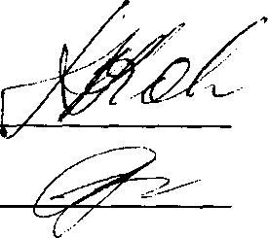
Зав. кафедрой
А.А. Корзюк
И.И. Ковяко
Разработчики:

